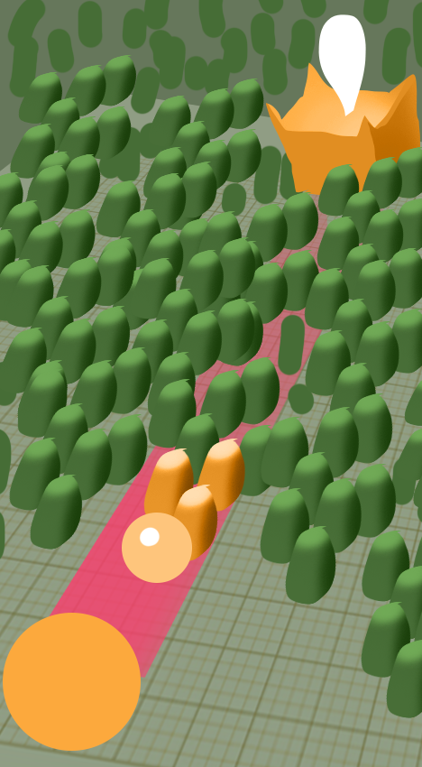

**Геймплей**

На экране шар-игрок в левом нижнем углу, и цель в правом верхнем углу, куда шар должен попасть. Путь преграждают препятствия. Шар игрок создает выстрелы за счет своего размера, нужно расчистить путь, чтобы шар игрок пропрыгал по расчищенной дорожке к конечной целе.

**Прототип**

При тапе от шара-игрока начинает отделяться шар-выстрел. Шар-игрок уменьшается в размере пропорционально тому, как растет размер шара выстрела и зависит от времени удержания (чем дольше, тем больше). При отпускании выстрел летит в направлении к цели, и при столкновении с первым препятствием "заражает" препятствия в радиусе своего действия, и они взрываются.

Мощность выстрела - радиус "заражения" зависит от размера шара выстрела, чем он больше, тем больше радиус. Чем ближе препятствия к друг другу, тем проще их заражать. На одинокие нужно делать маленькие выстрелы, чтобы не растратить весь размер шара игрока.

После расчищения зоны шар игрок соответственно продвигается вперед в сторону цели. В конце его размер уменьшенный, но ему явно должно хватить прохода, чтобы свободно пройти между препятствий, прыгая по центру дорожки. Дорожка уменьшается вместе с размером шара.

В конце должна быть дверь. Дверь открывается, когда шарик приближается на 5 метров к ней

.

Если игрок слишком долго удерживал тап, и шар игрок весь перекачался в выстрел (подобрать минимальный критический размер) - проигрыш. Если не хватило выстрелов, чтобы расчистить путь - проигрыш.

Изначально размера шара должно хватить с запасом 20% на прохождение.

Высылайте выполненное задание в виде билда на андроид, и сорс проекта в Юнити.